
FLOWERS ANTO
Manual de uso
Guía completa de la tienda en línea y del panel de administración
Preparado para: Flowers Anto
Documento preparado por ANDRODEV
Managua, Nicaragua · agosto de 2026

Contenido

1. Antes de empezar
Este manual explica cómo se usa la tienda de Flowers Anto: primero lo que ve y hace un cliente, y después todo lo que se administra desde el panel. No hace falta saber de programación para nada de lo que aparece aquí.
La web tiene dos caras:
- La tienda, que es lo que ve cualquier persona que entre a la dirección de Flowers Anto.
- El panel de administración, al que solo entra el personal con su usuario y contraseña.

1.1 Cómo entrar al panel
- Abre la dirección de la tienda y toca «Mi cuenta» en el menú de arriba.
- Escribe tu correo y tu contraseña, y toca «Entrar».
- Si tu usuario es del personal, aparece un enlace «Panel» que te lleva a la administración.
Cada persona con su propio usuario
No compartas una sola cuenta entre varias personas. Cada movimiento —aprobar un pago, cambiar un precio, borrar un producto— queda registrado con el nombre de quien lo hizo, y eso solo sirve si cada quien entra con lo suyo.

2. La tienda, vista por el cliente
Esta parte no hay que administrarla todos los días, pero conviene conocerla: es lo que ve quien compra, y casi todo lo que aparece ahí se cambia desde el panel.

2.1 La portada
Es la primera pantalla. Muestra el carrusel de arreglos destacados, la campaña de temporada si hay una vigente, las categorías, la galería de entregas reales y la información de contacto con el mapa y la dirección escrita.
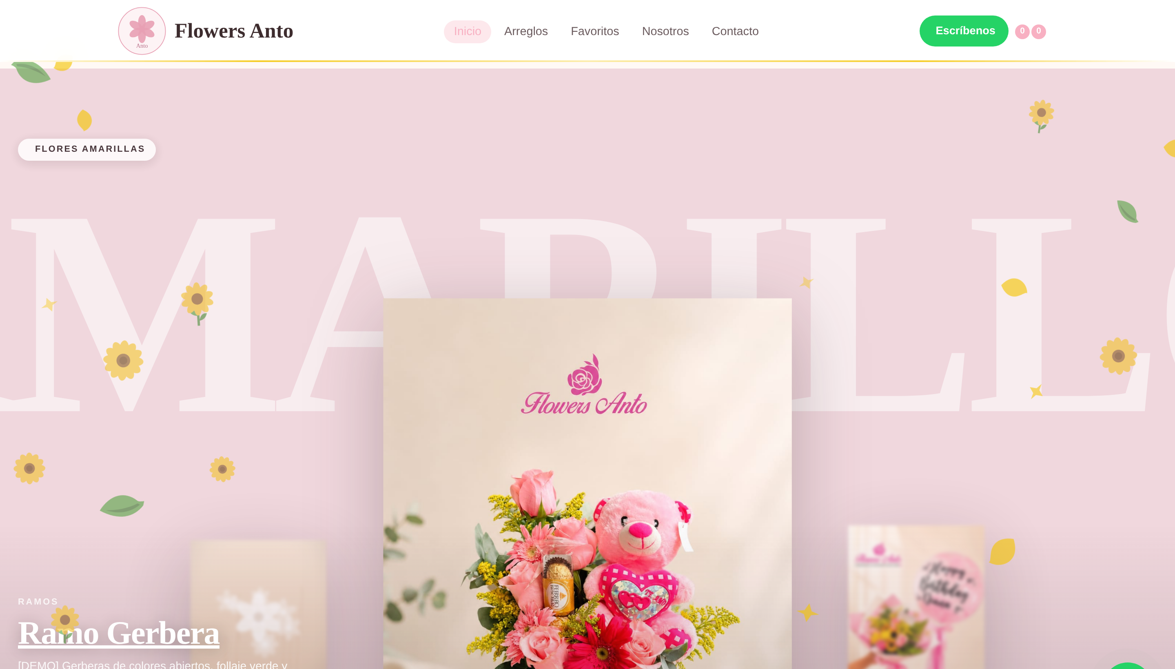
Figura 1. Portada de la tienda con la temporada activa aplicada.

2.2 El catálogo
El cliente puede buscar por nombre, filtrar por categoría o por tipo de flor, ordenar los resultados y ver solo lo que está disponible en ese momento.
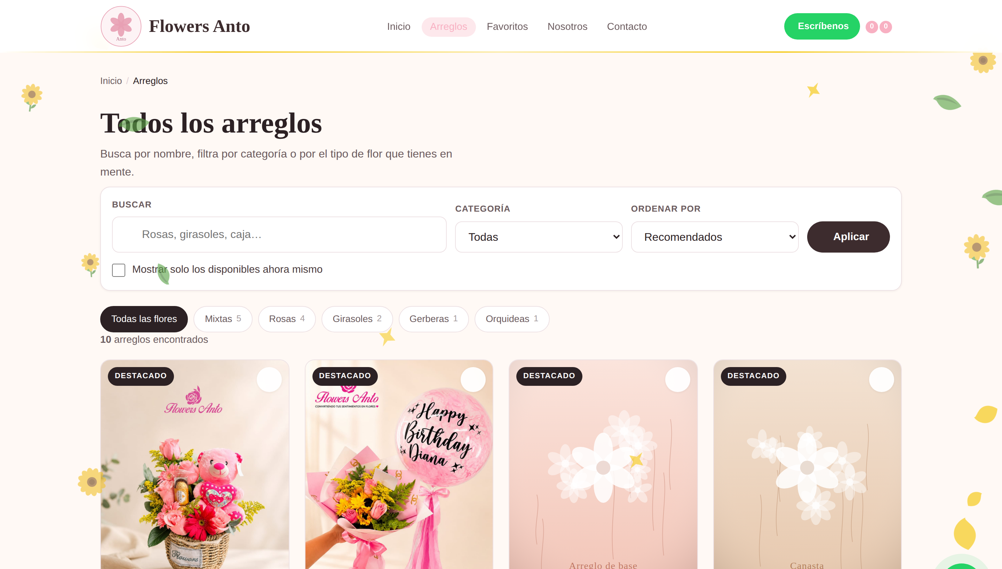
Figura 2. Catálogo con buscador, filtros y ordenamiento.

2.3 La ficha del arreglo
Muestra las fotos, la descripción, el precio, las flores que lleva y si está disponible. Desde aquí se agrega al carrito o se pide directo por WhatsApp.
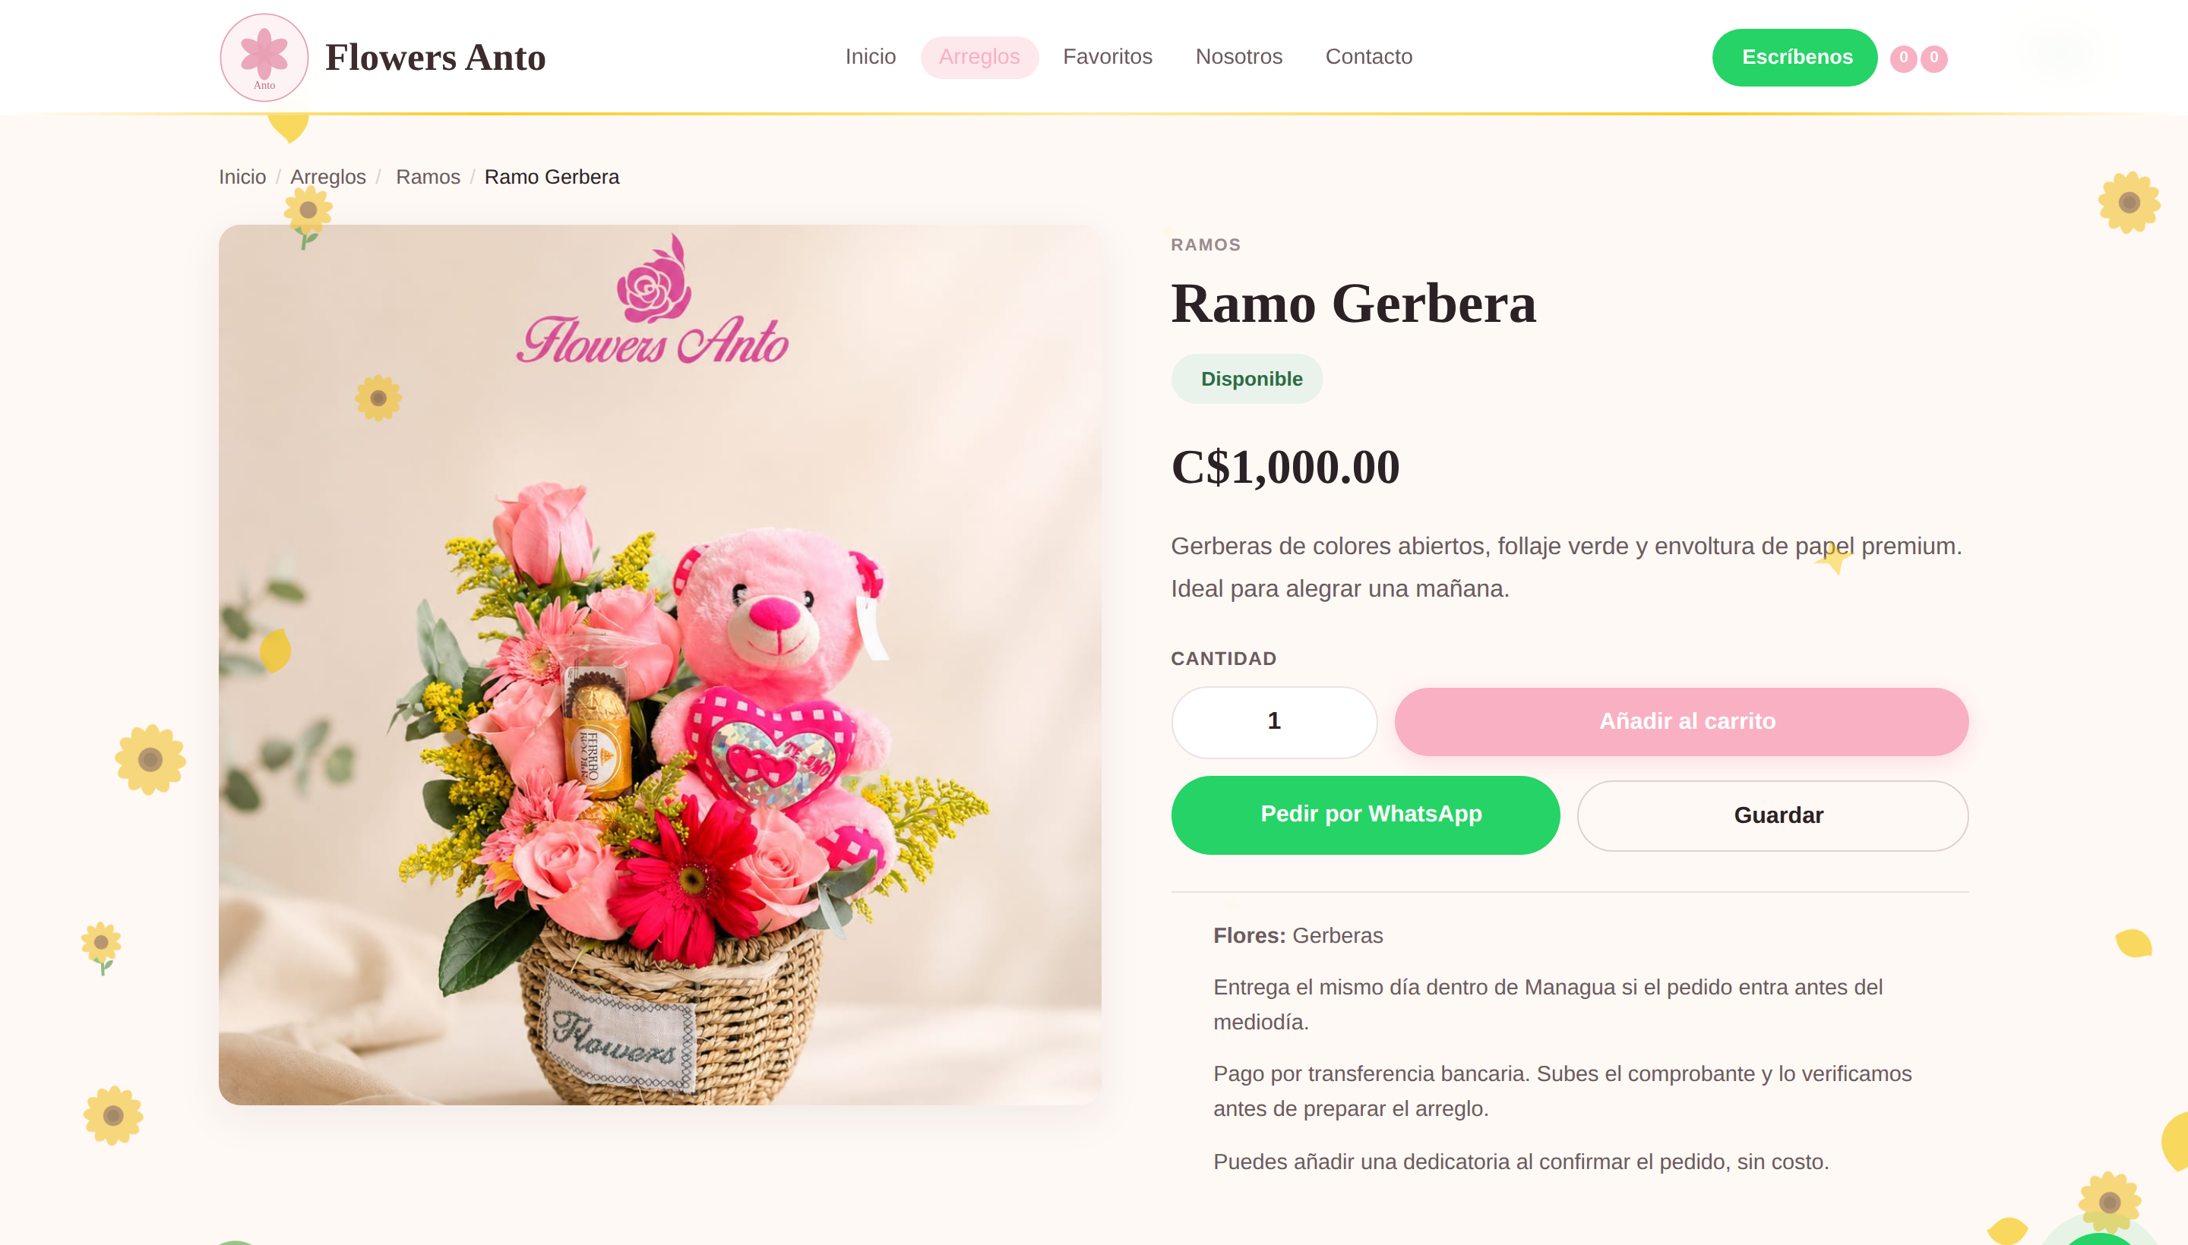
Figura 3. Ficha de un arreglo.

2.4 El carrito
El cliente puede cambiar cantidades o quitar arreglos. El carrito no se pierde si cierra el navegador: si tiene cuenta lo encuentra igual en otro teléfono.
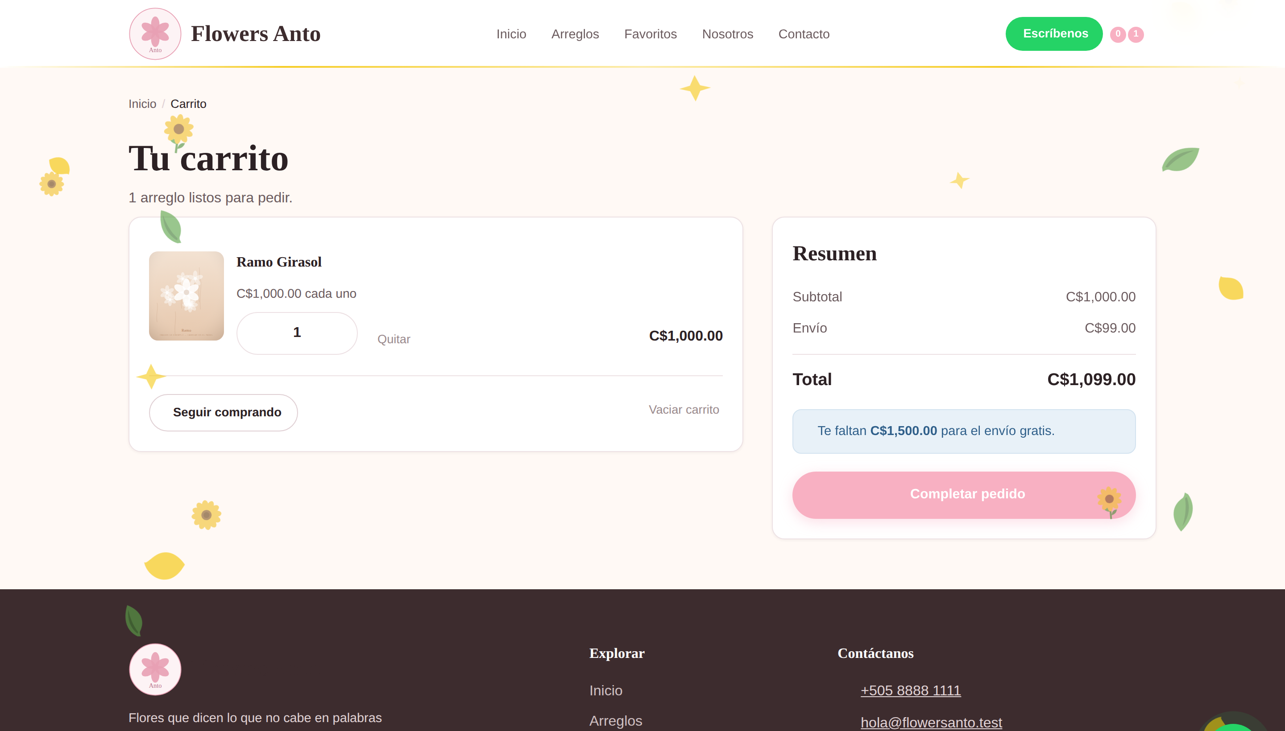
Figura 4. Carrito de compras.

2.5 Completar el pedido
Aquí el cliente escribe sus datos, elige a dónde y cuándo lo quiere, puede escribir una dedicatoria, aplicar un cupón de descuento y elegir cómo paga.
No hace falta crear cuenta para comprar. Quien compra como invitado recibe un enlace privado para seguir su pedido y subir el comprobante.
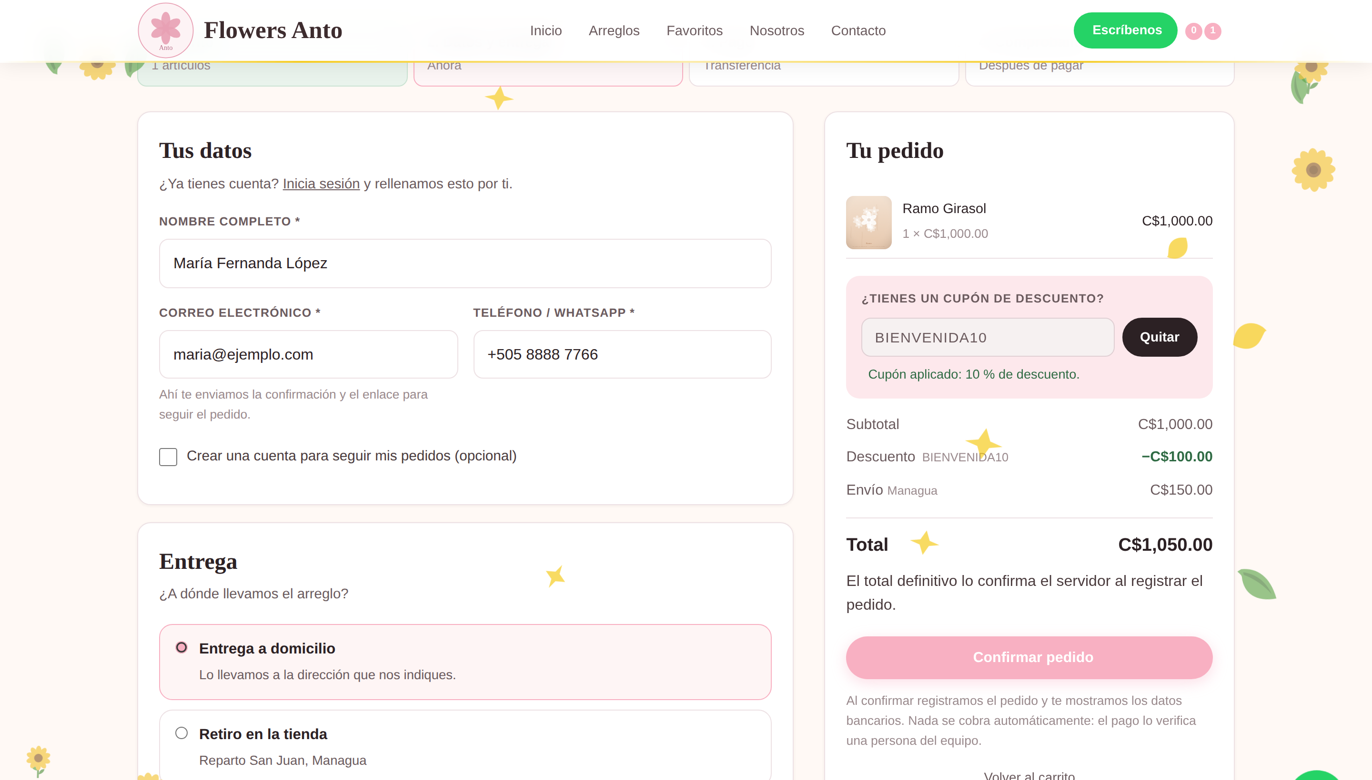
Figura 5. Pantalla de pedido con un cupón de descuento aplicado.

El cupón de descuento
Si el cliente tiene un código, lo escribe en el recuadro «¿Tienes un cupón de descuento?» y toca Aplicar. El descuento aparece de inmediato como una línea propia en el resumen y el total se ajusta solo. Si el código no sirve, se le explica por qué: que venció, que no alcanza la compra mínima o que ya lo usó antes.

2.6 La página del pedido
Al confirmar, el cliente llega a la página de su pedido. Ahí ve el número, el detalle, los datos bancarios para transferir y el formulario para subir su comprobante. Esa misma página le sirve después para consultar en qué va su pedido.
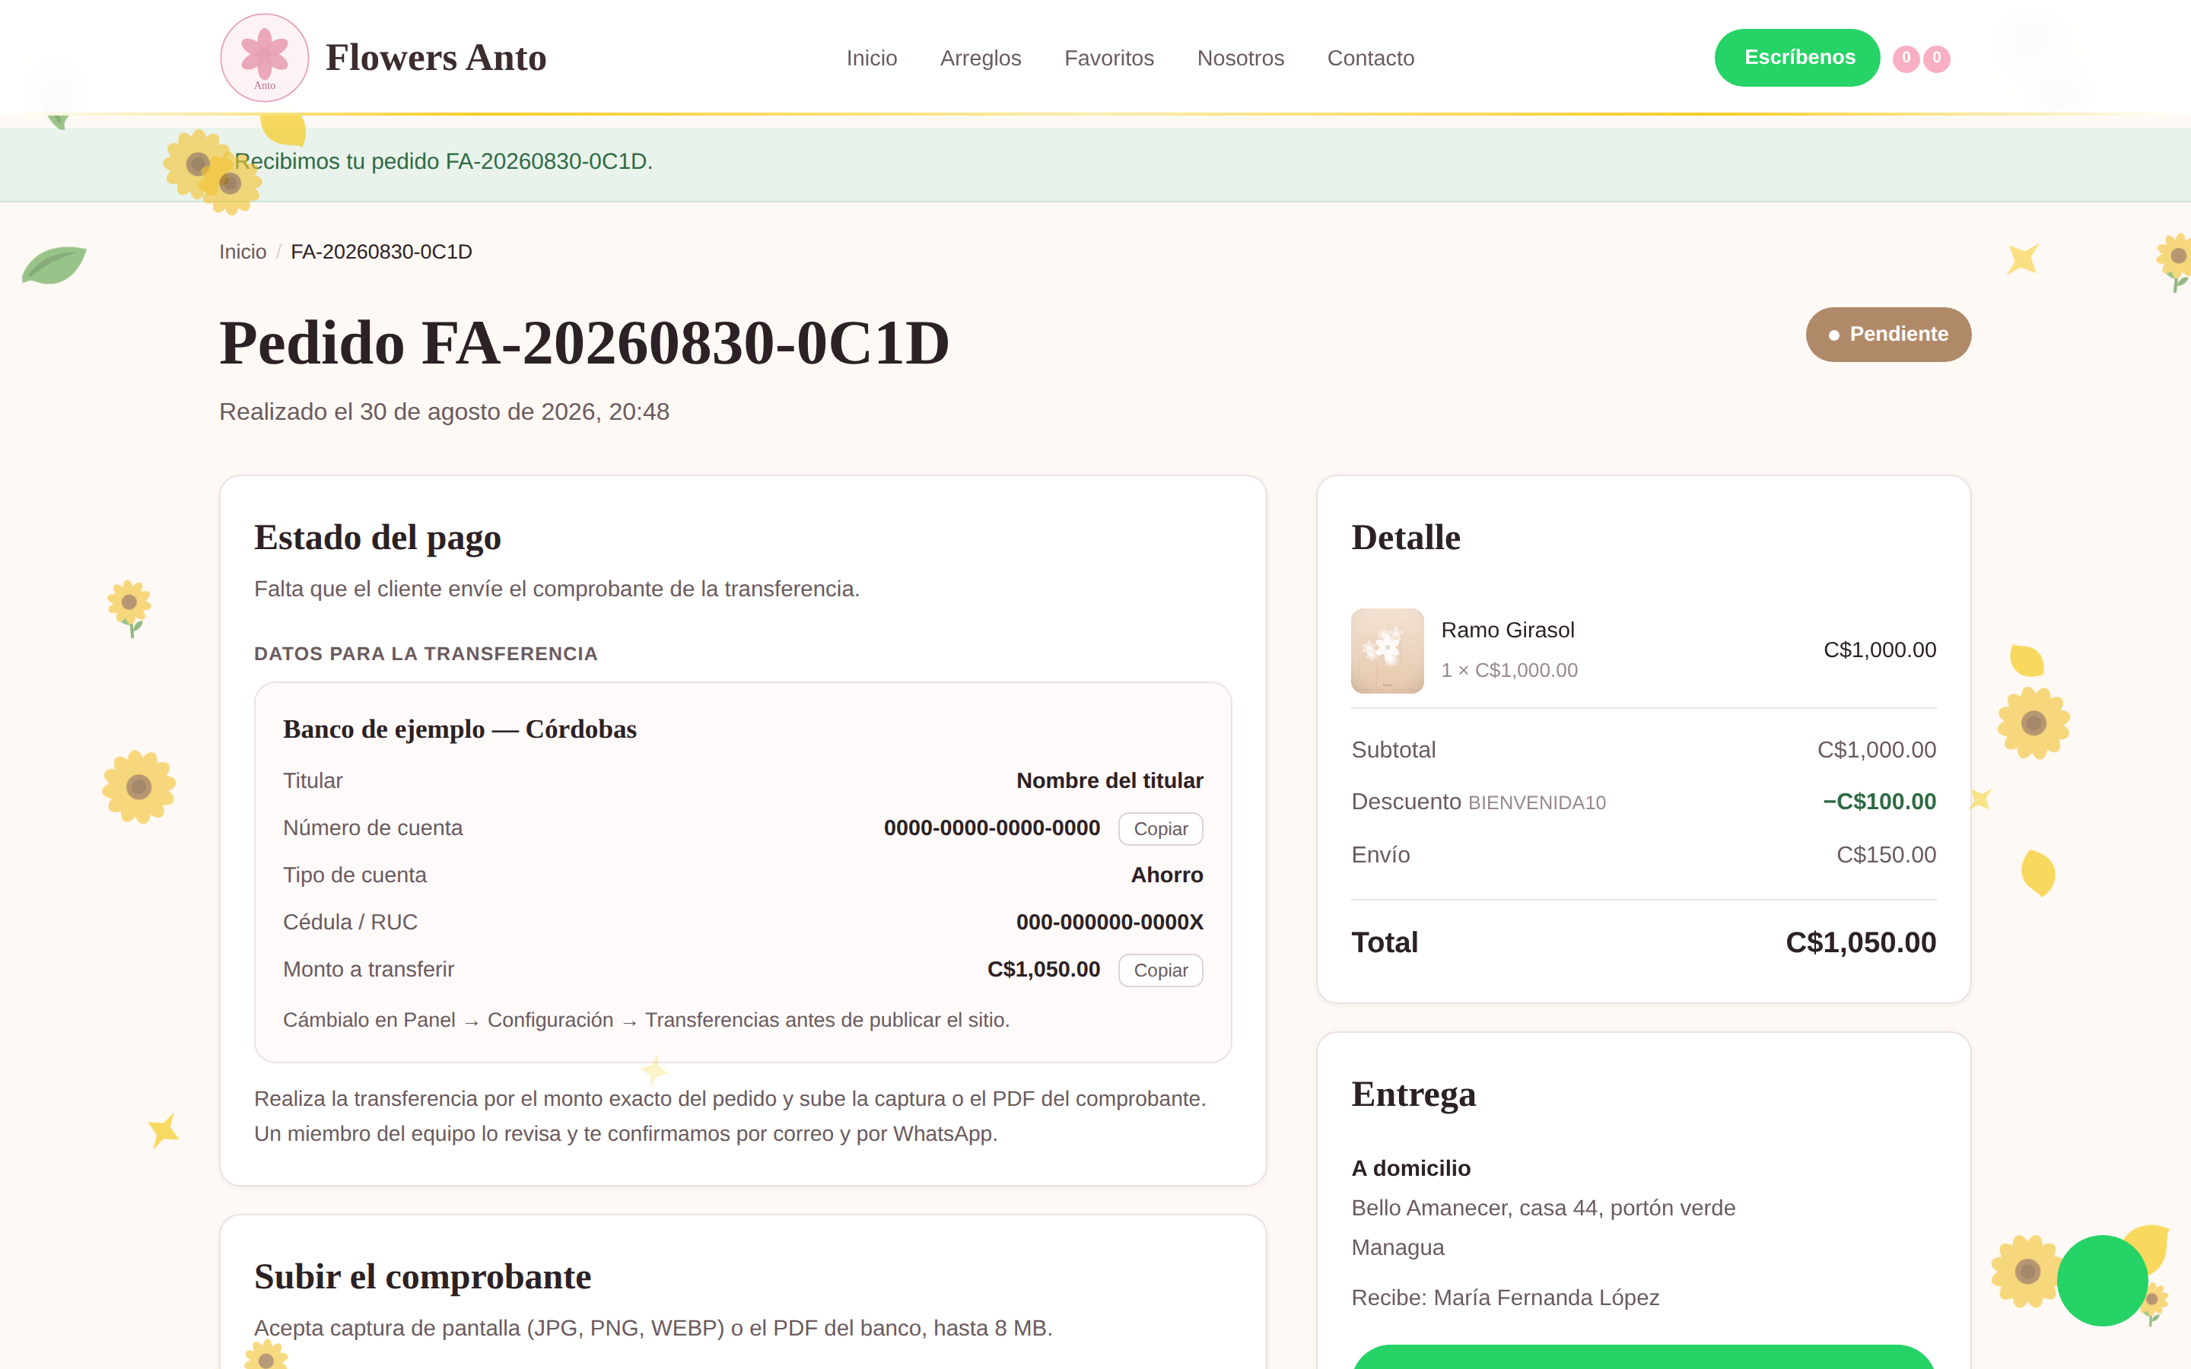
Figura 6. Página del pedido con los datos para transferir.
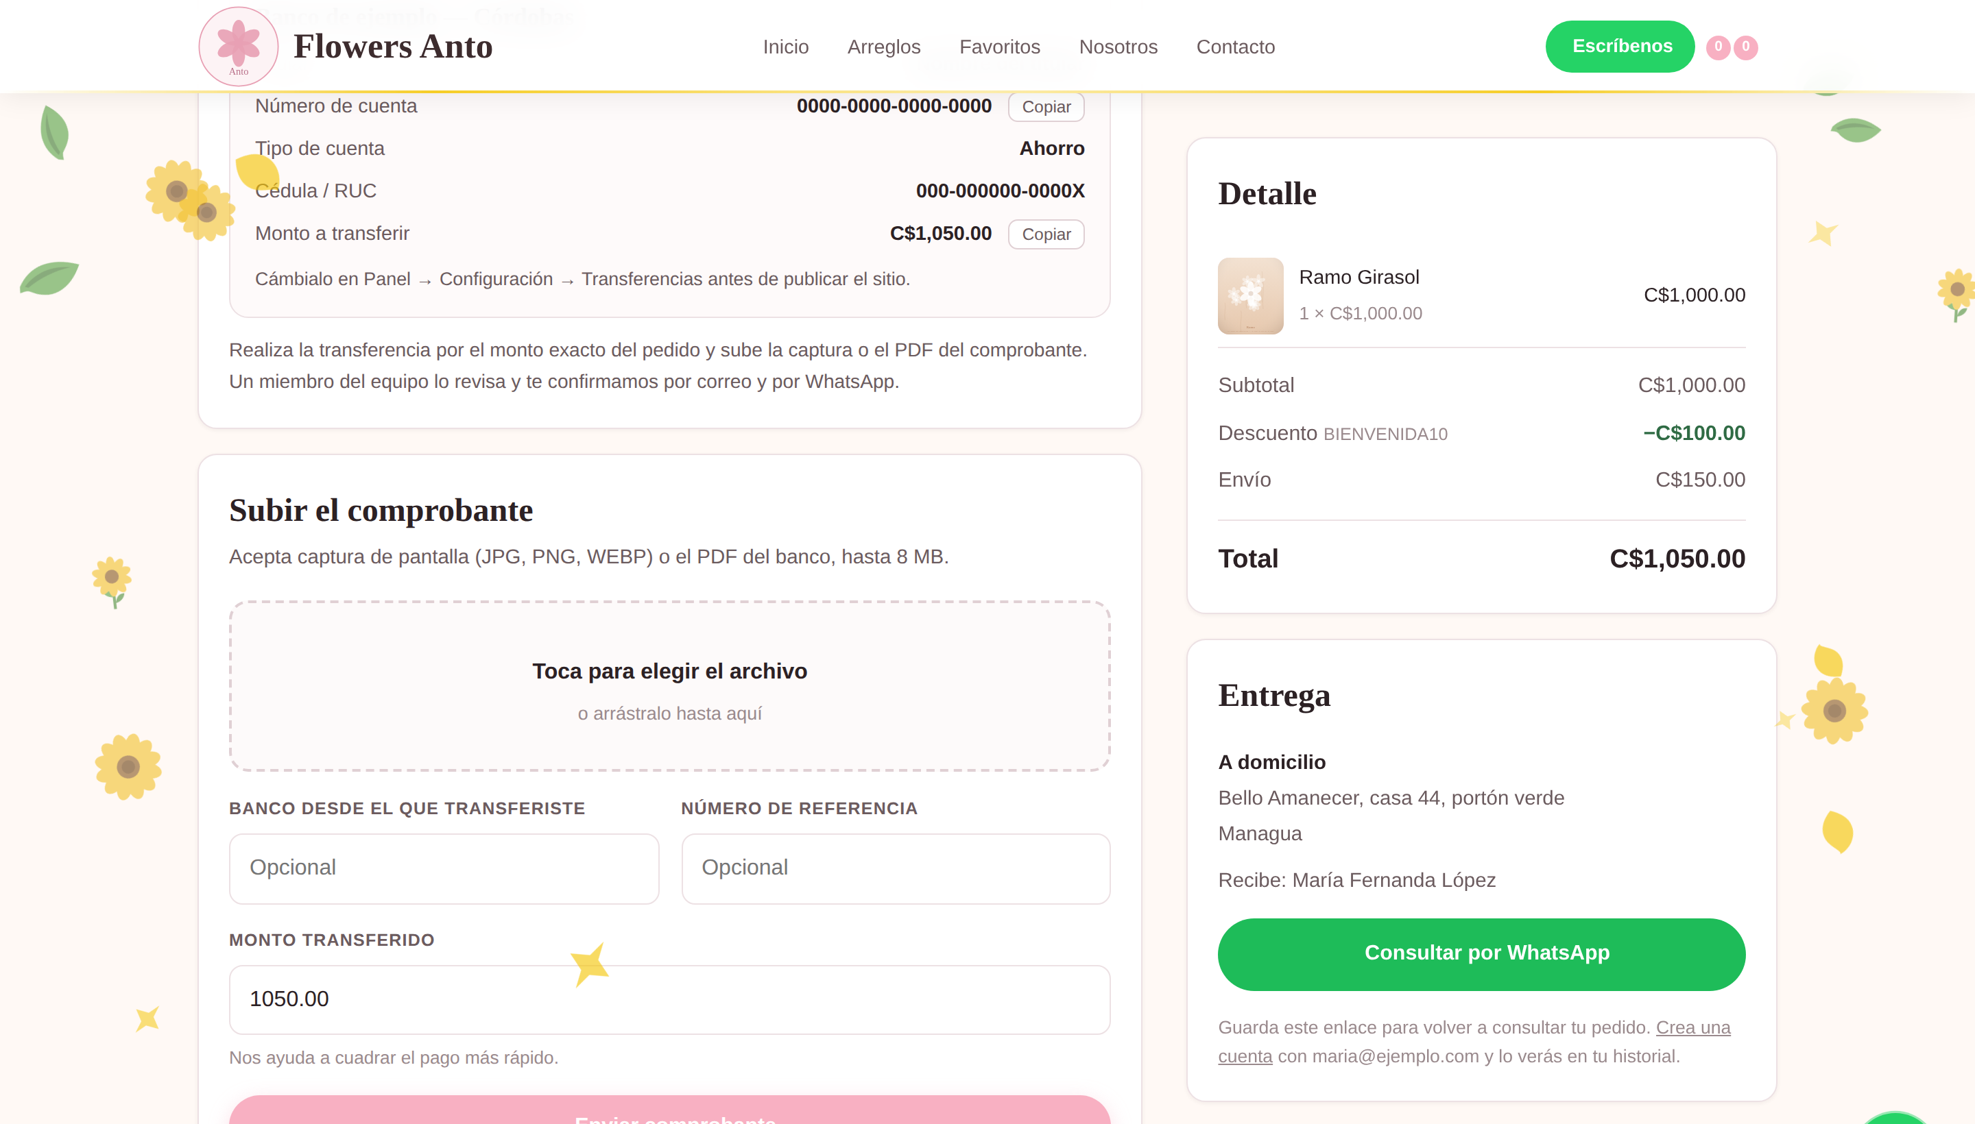
Figura 7. Formulario para subir el comprobante de pago.
El pago nunca se aprueba solo
Que el cliente suba una imagen no da el pago por recibido. El pedido queda en «pago en revisión» hasta que alguien del equipo abra el comprobante y lo apruebe a mano. Es a propósito: nadie puede cobrar sin que una persona lo verifique.

3. El panel de administración

3.1 Resumen
La primera pantalla del panel. De un vistazo: las ventas del periodo, los pedidos que esperan algo de ti, los arreglos que más se venden y los que se están quedando sin existencias.
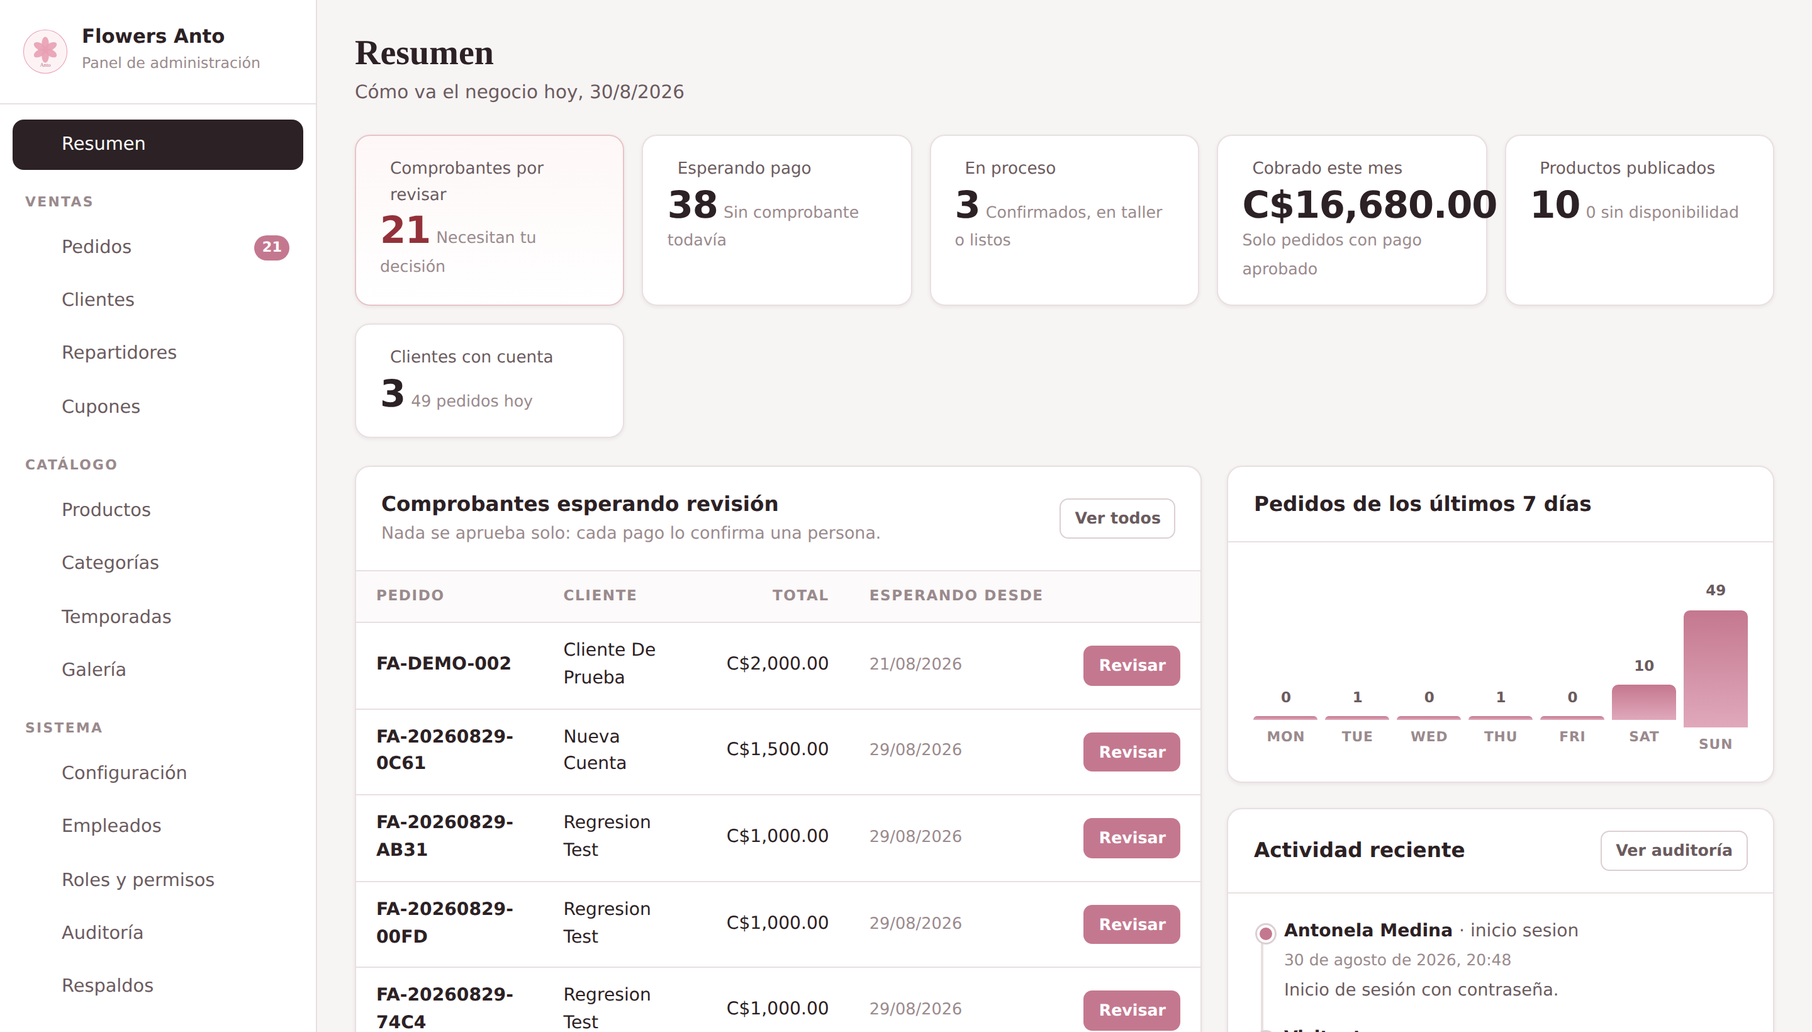
Figura 8. Resumen del panel.

3.2 Pedidos
El corazón del trabajo diario. La lista se puede filtrar por estado y buscar por código, nombre o teléfono. El número rojo del menú indica cuántos comprobantes esperan revisión.
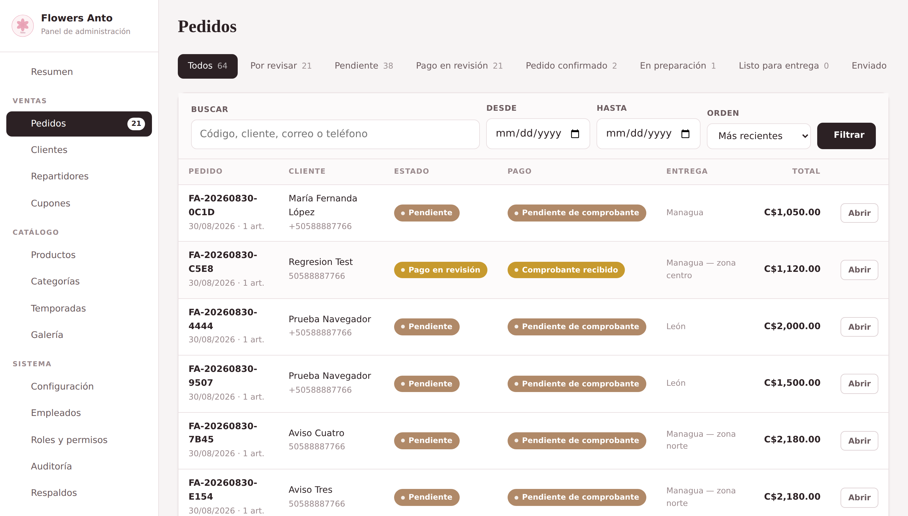
Figura 9. Lista de pedidos con sus filtros.

Los estados de un pedido
Estado | Qué significa | Qué toca hacer
Pendiente | Entró el pedido, falta el pago | Esperar el comprobante
Pago en revisión | El cliente subió su comprobante | Abrirlo y aprobarlo o rechazarlo
Pedido confirmado | El pago quedó verificado | Pasarlo al taller
En preparación | Se está armando el arreglo | Avisar cuando esté listo
Listo para entrega | Terminado, esperando la ruta | Mandárselo al motorizado
Enviado | Va en camino | Confirmar la entrega
Entregado | Llegó a su destino | Nada más
Cancelado | No se va a entregar | Nada más

En cada cambio de estado el cliente recibe un correo. El texto de cada uno lo escribes tú (ver 3.9), y puedes apagar los que no quieras enviar.

Revisar un pago
- Abre el pedido que está en «pago en revisión».
- Toca «Abrir» junto al comprobante para verlo en grande.
- Compara el monto y la referencia con tu estado de cuenta.
- Si cuadra, toca «Aprobar pago»: el pedido pasa a confirmado y el cliente recibe el aviso.
- Si no cuadra, toca «Rechazar» y escribe el motivo. El cliente lo recibe y puede subir otro comprobante; el pedido no se pierde.
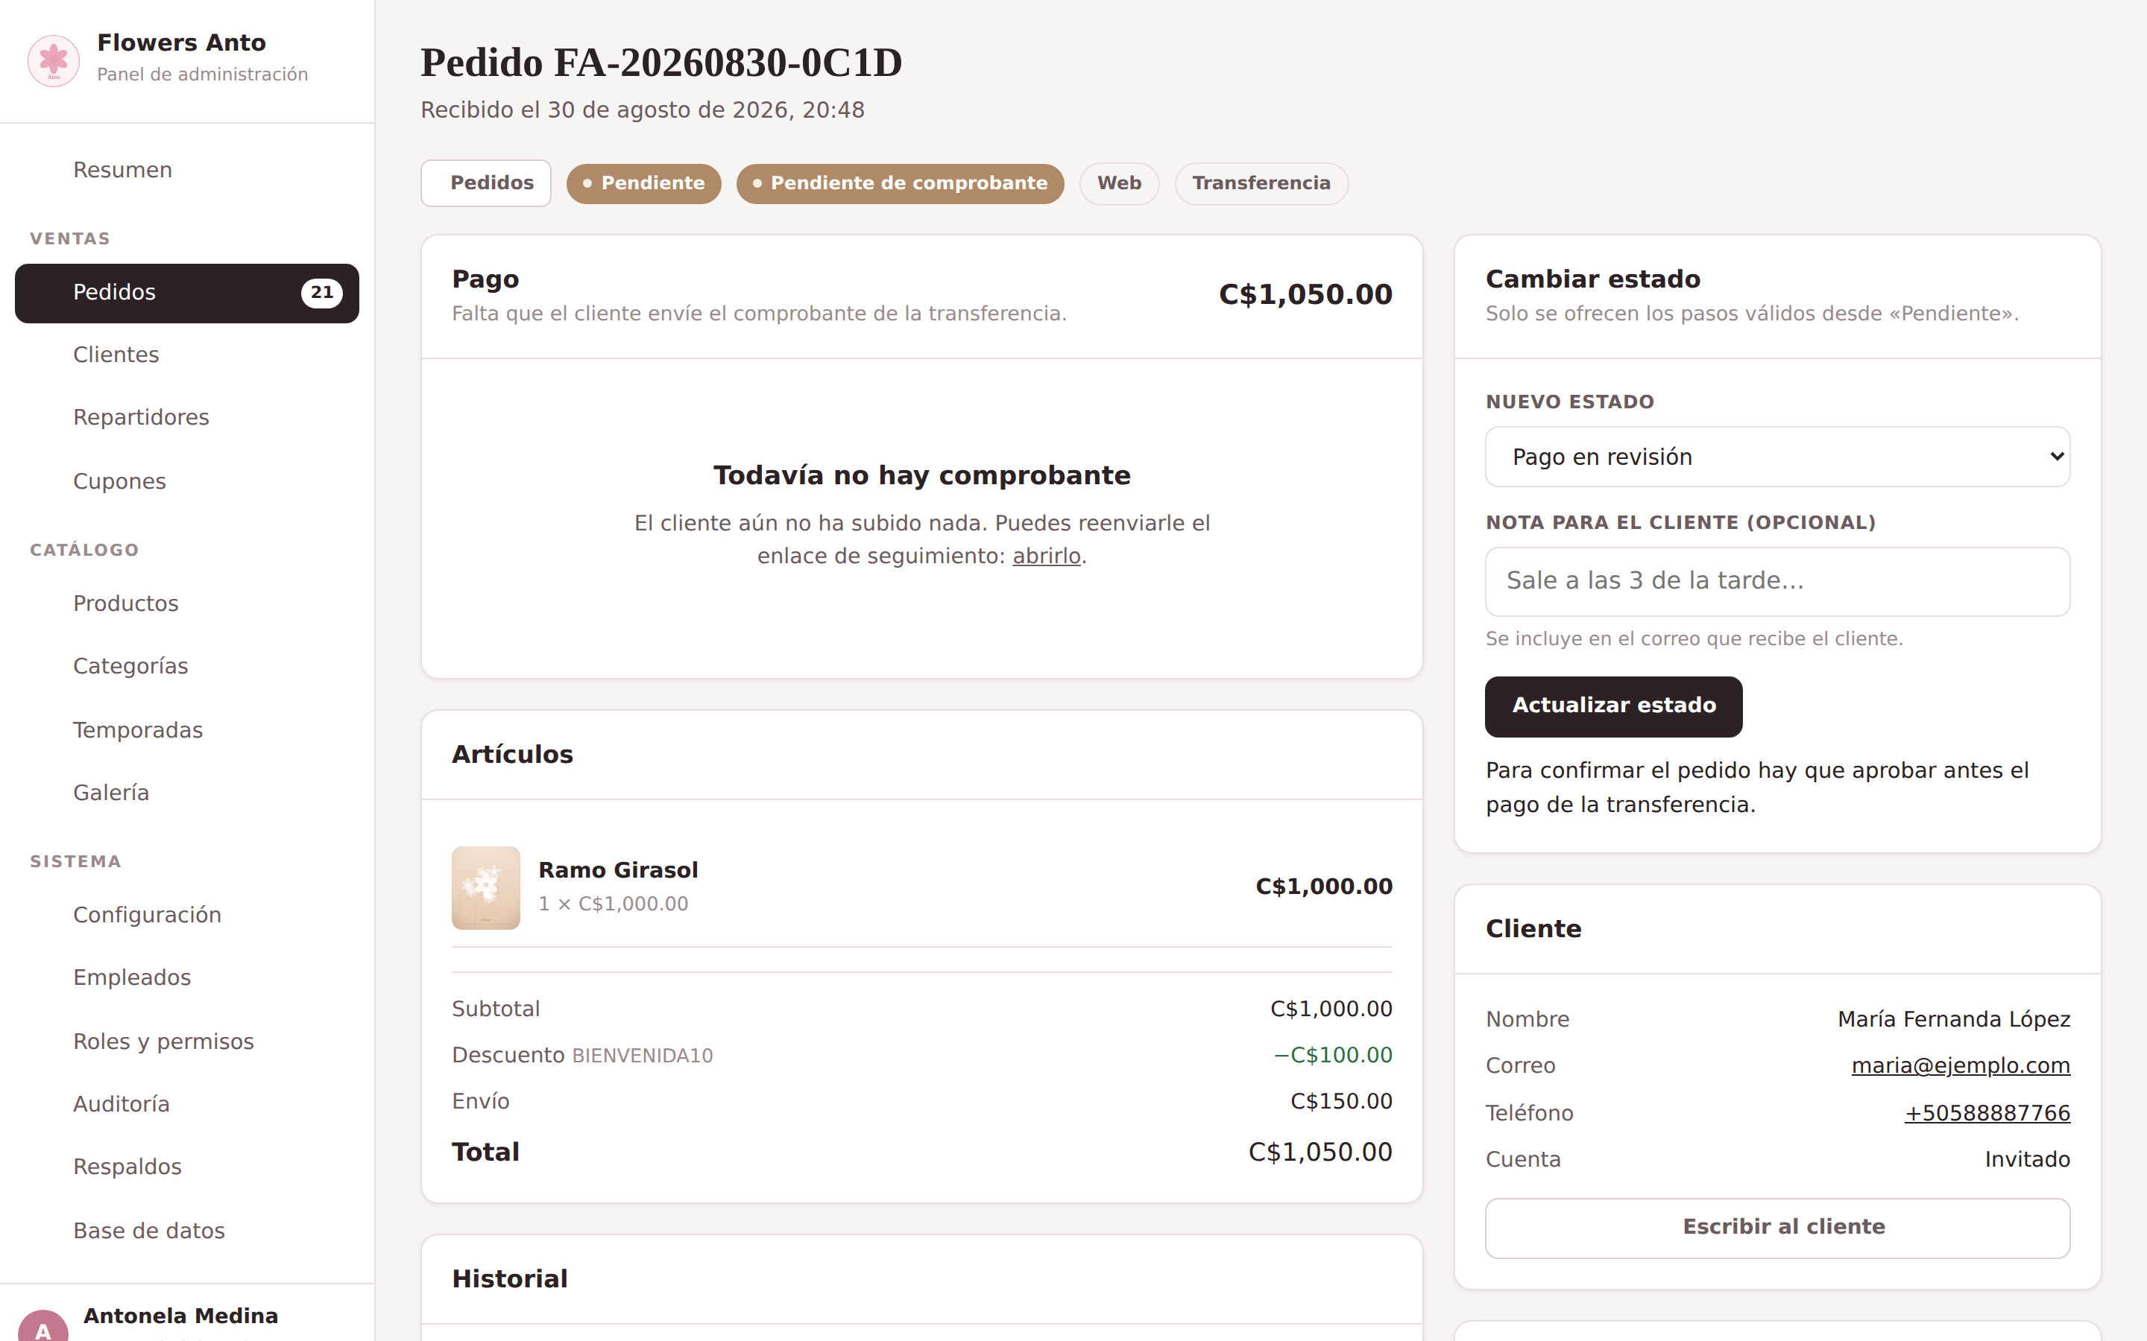
Figura 10. Ficha de un pedido, con el comprobante, la entrega y el descuento aplicado.

Mandarle la entrega al motorizado
En el bloque «Entrega» de cada pedido a domicilio eliges al repartidor y tocas «Enviar la entrega por WhatsApp». Se abre WhatsApp con la dirección, la zona, la referencia, el enlace del mapa, el detalle del pedido y cuánto tiene que cobrar —nada si ya se pagó por transferencia—. Queda anotado en el historial del pedido.

3.3 Productos
Aquí se crean y editan los arreglos: nombre, descripción, precio, fotos, categoría, flores que lleva, existencias y si aparece destacado en la portada.
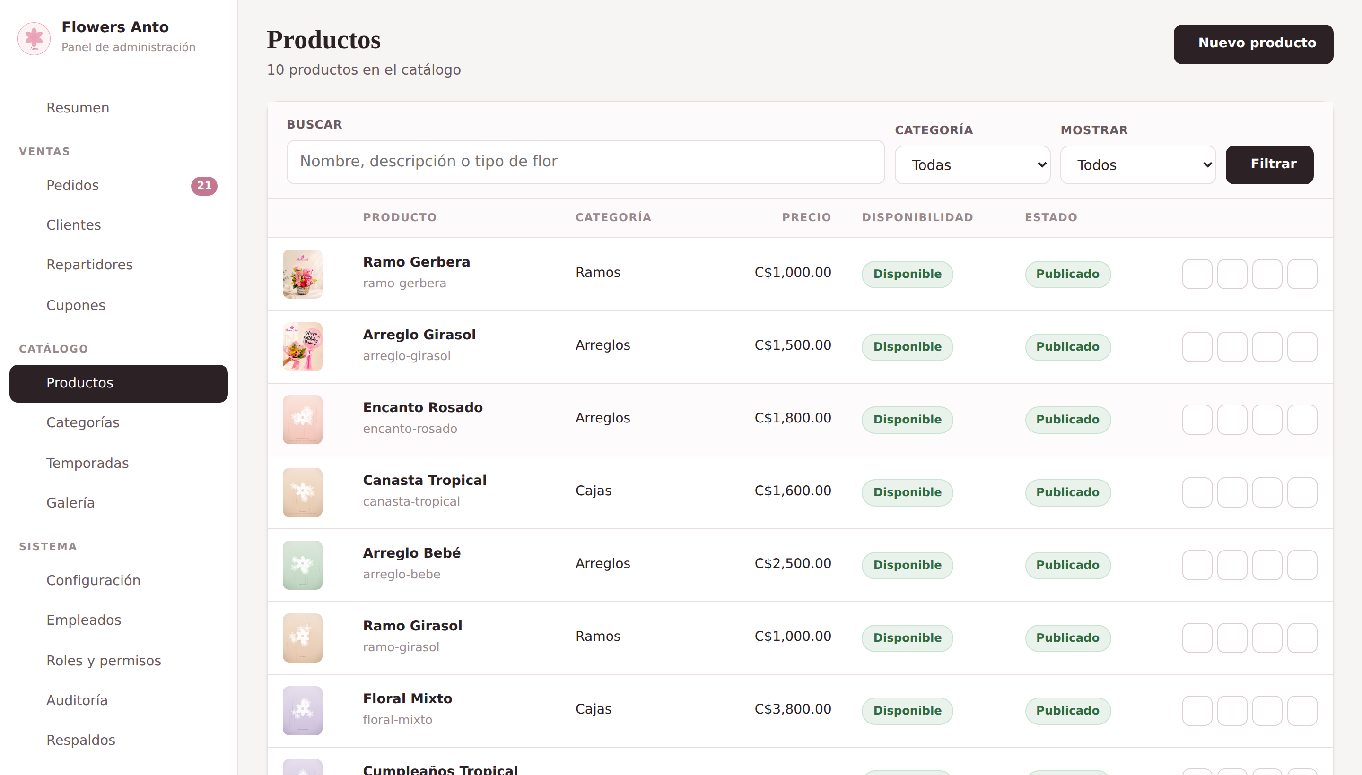
Figura 11. Lista de productos.
Existencias
Si activas el control de existencias en un arreglo, la web deja de ofrecerlo cuando llega a cero y lo marca como agotado. Si lo dejas apagado, el arreglo siempre se puede pedir.

3.4 Cupones de descuento
Los códigos que tus clientes escriben al pagar. Cada cupón se configura con todo detalle:
Ajuste | Para qué sirve
Tipo | Porcentaje sobre la compra, importe fijo, o envío gratis
Valor | El porcentaje (1 a 100) o la cantidad que rebaja
Descuento máximo | Tope para los porcentajes: «20 % hasta C$300»
Compra mínima | El cupón solo aplica de ese monto para arriba
Usos totales | Cuántas veces se puede usar en total. 0 = ilimitado
Por cliente | Cuántas veces lo puede usar la misma persona. 0 = sin límite
Desde / Hasta | Rango de fechas en que sirve

La lista muestra cuántas veces se ha canjeado cada cupón y cuánto dinero llevas descontado con él, para saber si la campaña sirvió.
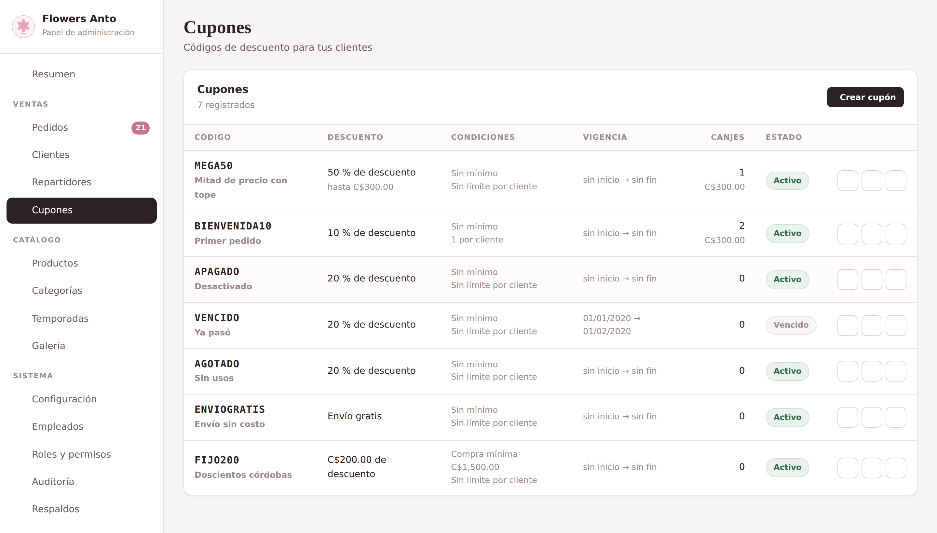
Figura 12. Cupones con sus condiciones y canjes.
Desactivar en vez de borrar
Si un cupón ya no lo quieres usar, desactívalo con el icono del ojo en lugar de borrarlo: así conservas el historial de cuánto se canjeó. Borrarlo no afecta a los pedidos que ya lo usaron —esos guardan su código— pero pierdes las estadísticas.

3.5 Temporadas y estilos
Una temporada es una campaña con fechas: San Valentín, Día de las Madres, Navidad. Se publica sola cuando llega su fecha y se retira sola cuando termina. Mientras esté vigente, el sitio adopta su color y, si le asignas un estilo, sus animaciones.
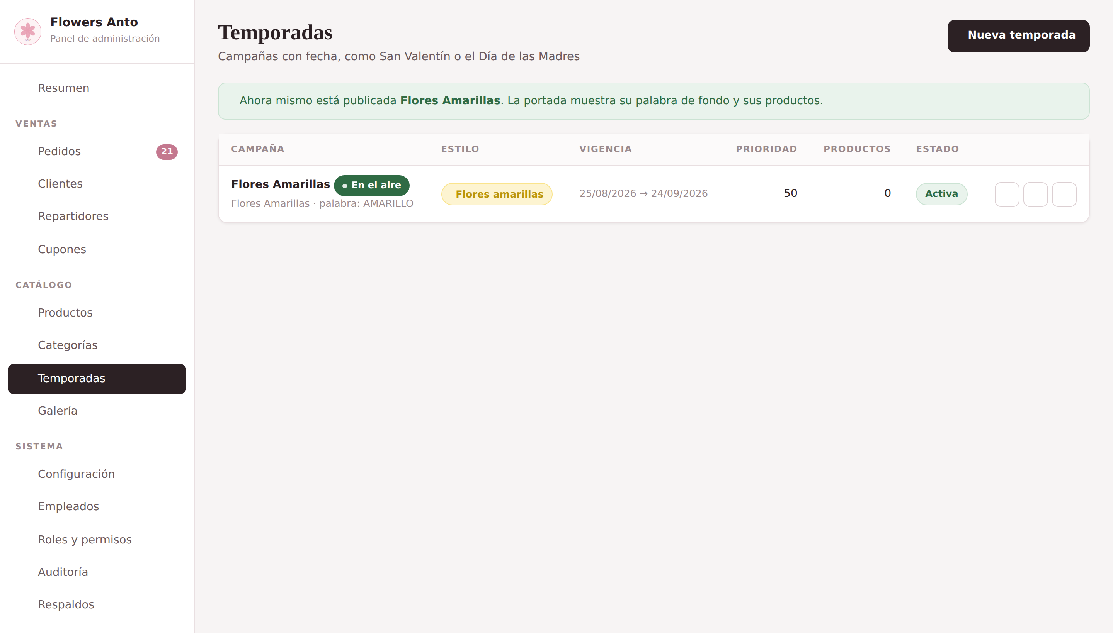
Figura 13. Temporadas con su estilo visual asignado.
Hay trece estilos listos para usar: flores amarillas, San Valentín, primavera, Día de las Madres, Navidad, Halloween, Año Nuevo, verano, playa, deportes, fútbol, baloncesto y noche de luces. El estilo «Ninguno» deja solo el color, sin animaciones.
Las animaciones son discretas a propósito
Van por los laterales, no tapan botones ni textos, y no se muestran a quien tenga desactivadas las animaciones en su teléfono. En pantallas pequeñas se reducen solas para no gastar batería.

3.6 Repartidores
El registro de los motorizados con su nombre y su número de WhatsApp. No necesitan cuenta ni entrar al panel: solo hace falta su número para poder mandarles la entrega. La lista muestra cuántas entregas lleva cada uno y cuándo fue la última.
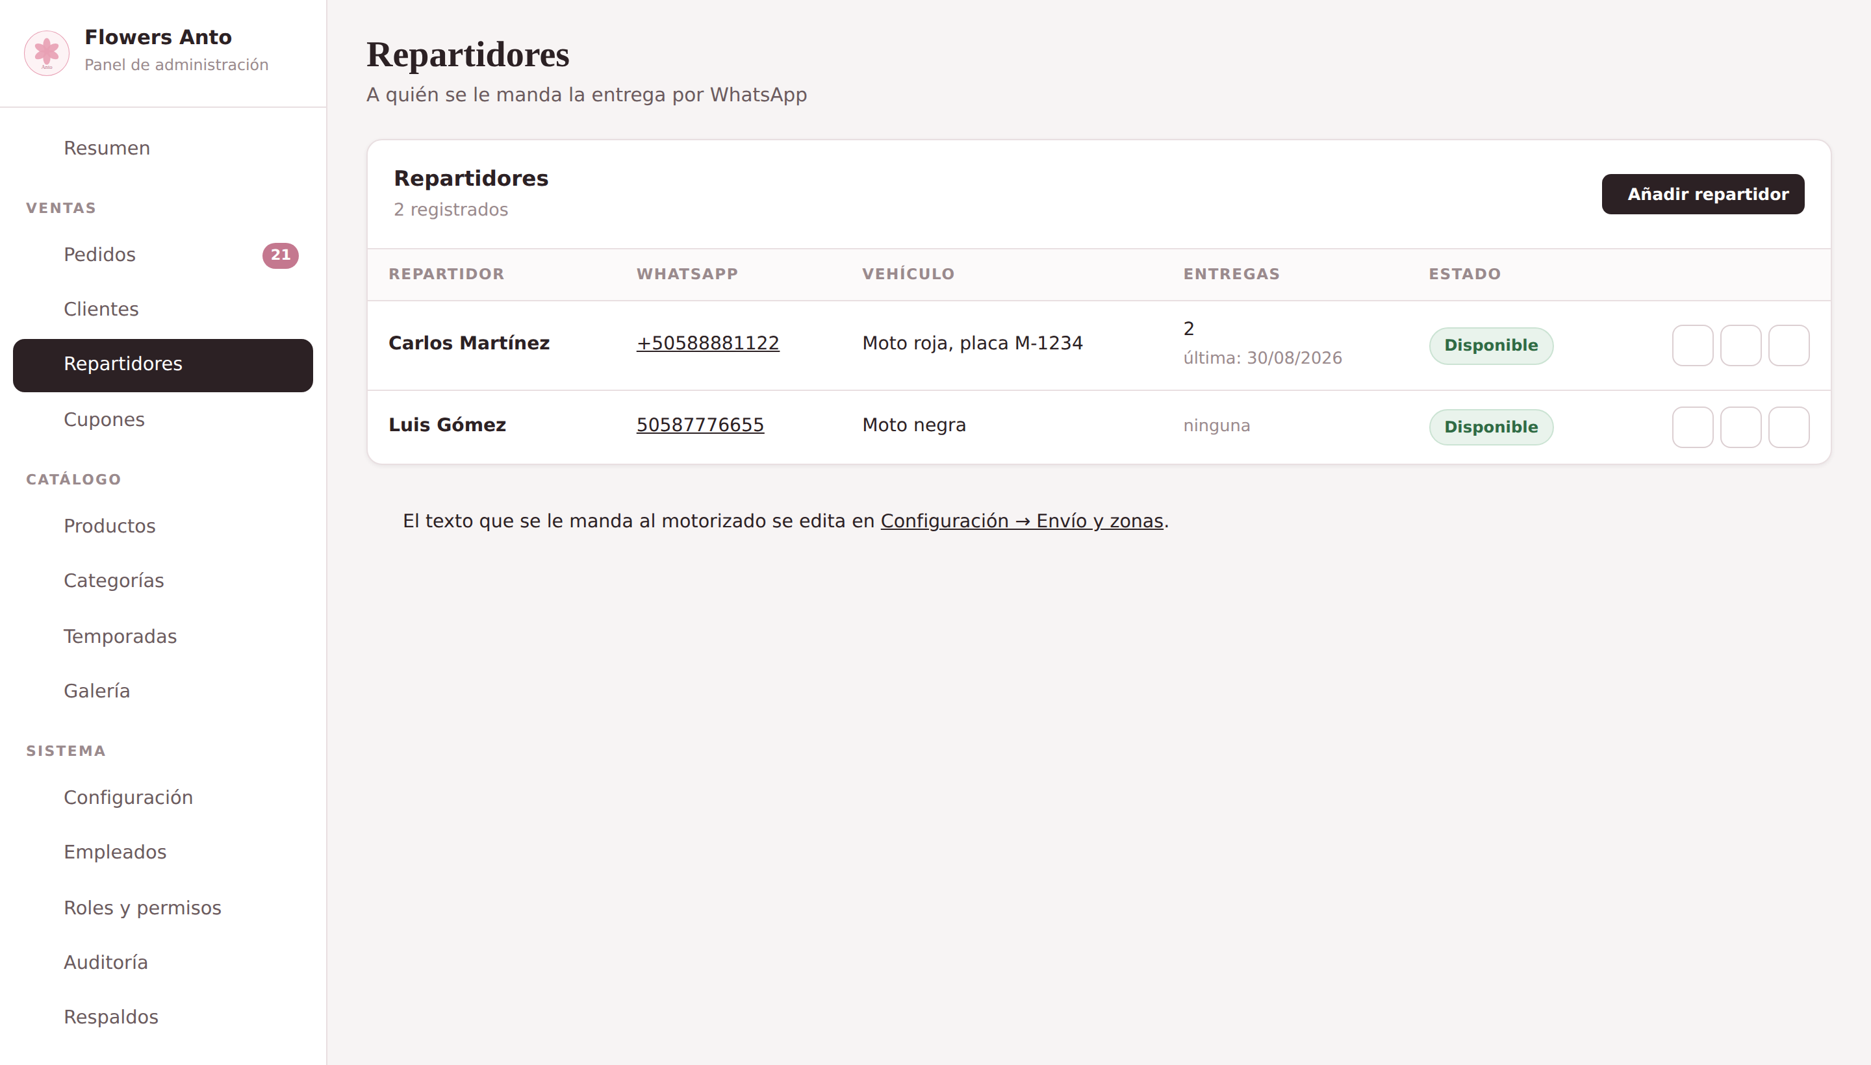
Figura 14. Repartidores registrados.

3.7 Clientes
Todas las personas que han comprado, con sus pedidos y cuánto han gastado. Sirve para reconocer a los clientes frecuentes.
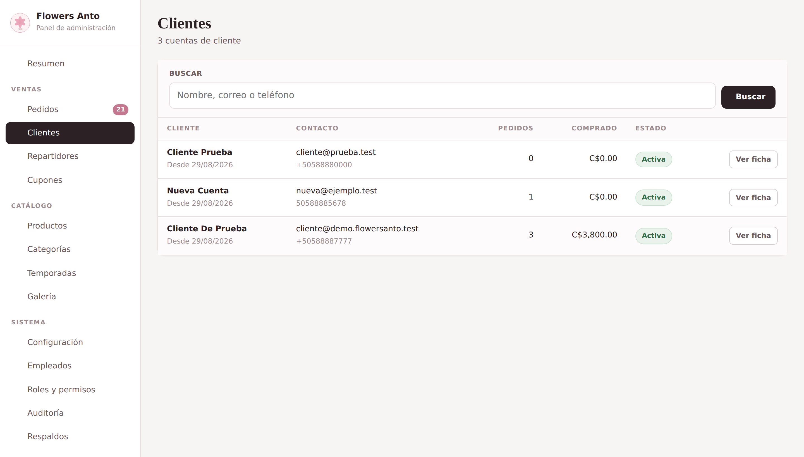
Figura 15. Lista de clientes.

3.8 Configuración
Todo lo que se puede cambiar sin tocar el código, repartido en pestañas.
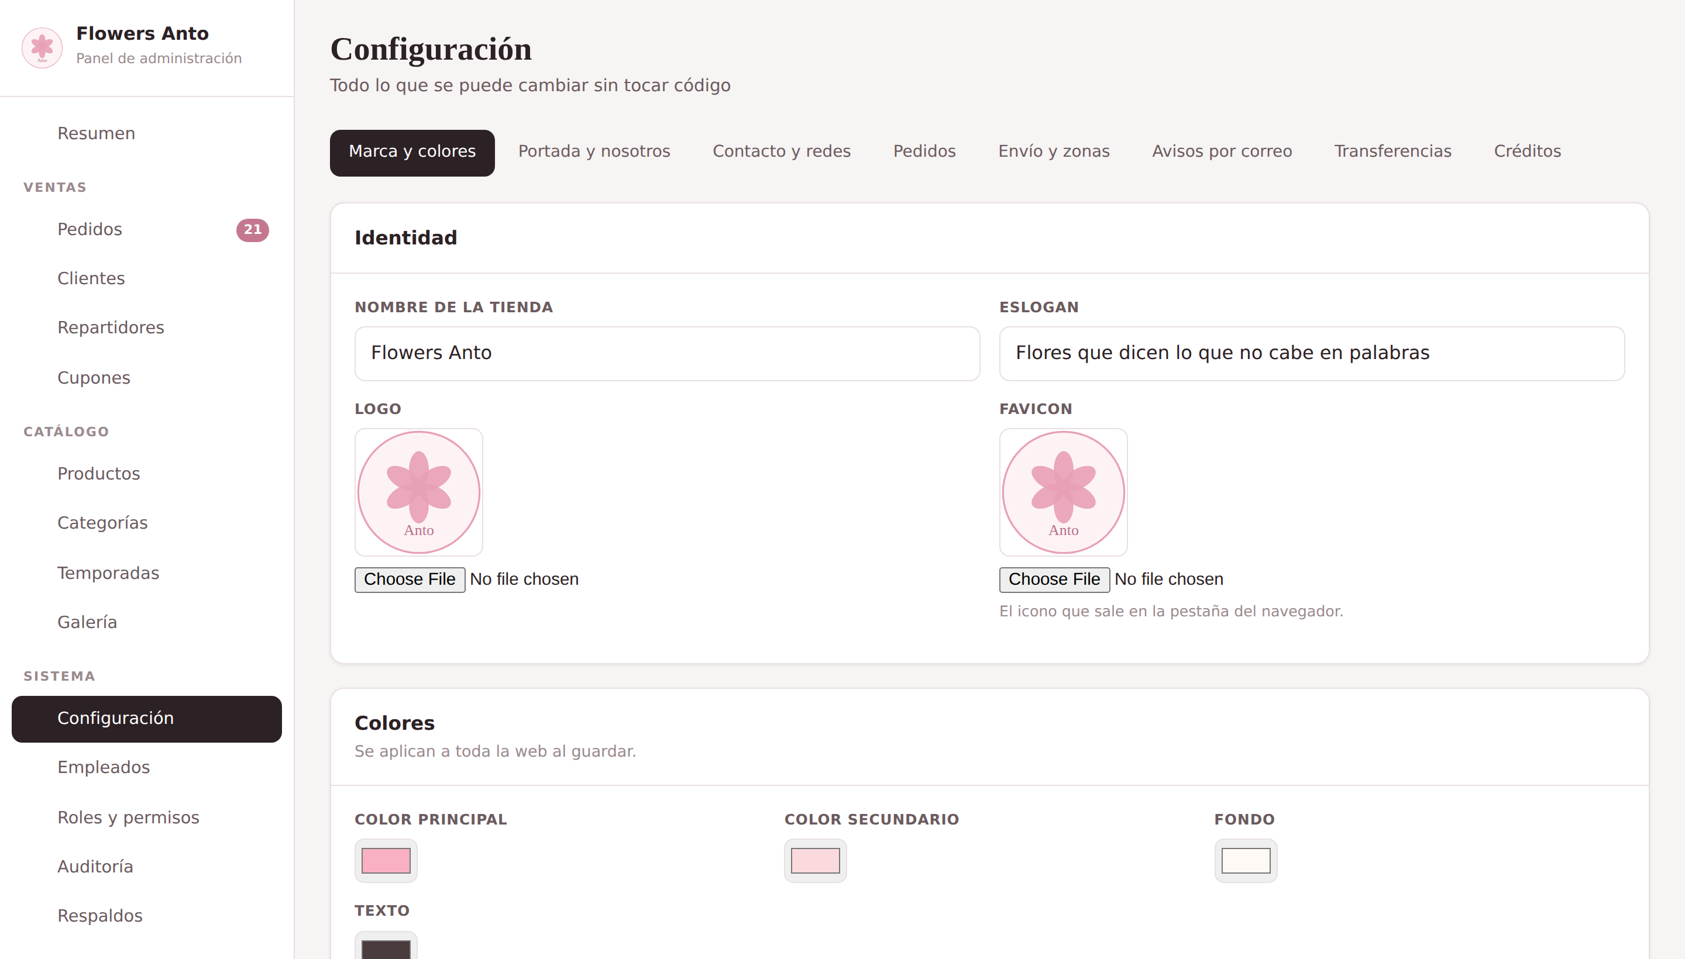
Figura 16. Configuración: marca y colores.
Pestaña | Qué se administra ahí
Marca y colores | Nombre, logo, favicon, colores, moneda, descripción para buscadores
Portada y nosotros | Textos e imágenes de la primera pantalla
Contacto y redes | WhatsApp, teléfono, correo, dirección, horario, redes sociales
Pedidos | Formas de pedir, invitados, retiro en tienda, efectivo, cupones, franjas
Envío y zonas | Las zonas con su precio, envío gratis, y el mensaje al motorizado
Avisos por correo | Correo del equipo y el texto que lee el cliente en cada estado
Transferencias | Las cuentas bancarias que ve el cliente
Créditos | El bloque de ANDRODEV en el pie de la web

Envío y zonas
El precio del envío depende del destino. Cada zona lleva su propio costo y el cliente elige la suya al pedir. Se agrupan en «dentro de Managua» y «fuera de Managua».
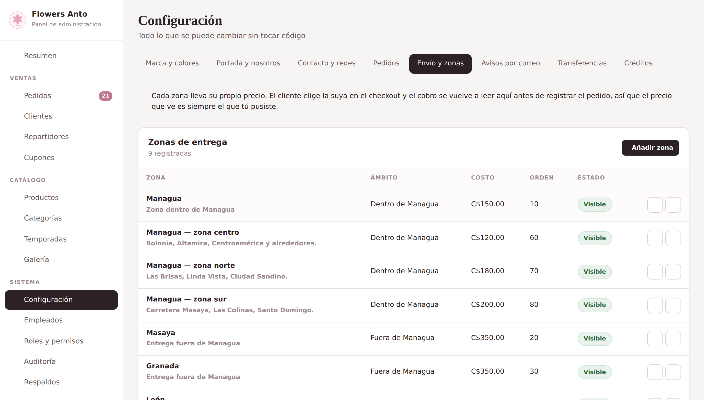
Figura 17. Zonas de envío con su precio.

Avisos por correo
Aquí se define a qué correo llegan los avisos de pedido nuevo y de comprobante subido, y se escribe el mensaje que recibe el cliente en cada cambio de estado.
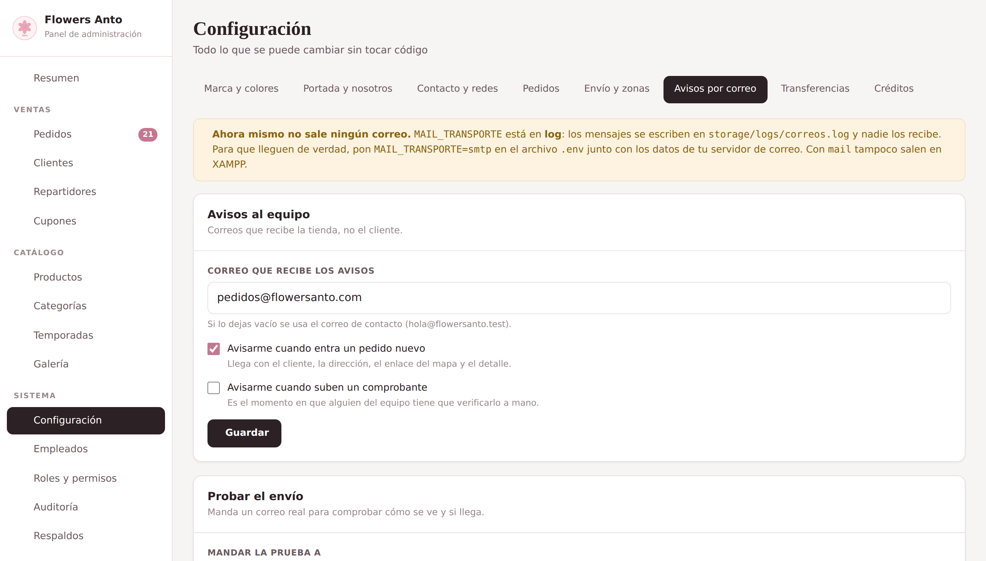
Figura 18. Avisos por correo y textos de cada estado.
Prueba el correo antes de confiar en él
Usa el botón «Enviar correo de prueba». Si esa prueba no llega, ningún aviso va a llegar. En ese caso avisa a tu administrador de sistemas: hay que configurar el servidor de correo saliente.

4. Rutina recomendada

Todos los días
- Revisar los comprobantes pendientes y aprobarlos o rechazarlos.
- Mover los pedidos confirmados a preparación y avisar cuando estén listos.
- Mandarle a los motorizados las entregas del día.

Cada semana
- Revisar las existencias de los arreglos que controlan stock.
- Actualizar fotos y precios si cambiaron.
- Mirar cómo van los cupones activos.

Cada mes
- Preparar la temporada del mes siguiente con sus fechas y su estilo.
- Revisar los clientes frecuentes.
- Pedirle a tu administrador de sistemas que confirme que los respaldos se están haciendo.

5. Preguntas frecuentes

Un cliente dice que pagó pero no le aparece
Revisa la pestaña «Pago en revisión» de Pedidos. Si el comprobante está ahí, solo falta aprobarlo. Si no está, el cliente no lo subió: pásale el enlace de su pedido para que lo haga.

Quiero hacer una promoción de fin de semana
Crea un cupón con fecha de inicio y fin. Se activa y se apaga solo, sin que tengas que acordarte.

Cambié el color de la temporada y no lo veo
Recarga la página con Ctrl + F5 una vez. Comprueba también que la temporada esté activa y que la fecha de hoy caiga dentro de su rango.

¿Puedo dejar de aceptar pedidos por la web un tiempo?
Sí. En Configuración → Pedidos puedes apagar «Pedidos por la web» y dejar solo WhatsApp, o al revés.

Se me olvidó la contraseña
Usa «Olvidé mi contraseña» en la pantalla de acceso. Te llega un enlace al correo, válido una sola vez.

6. Soporte
Este sistema fue desarrollado por ANDRODEV. Para dudas, cambios o incidencias, contacta con tu desarrollador. Para todo lo técnico —base de datos, respaldos, correo, servidor— existe un segundo documento: «Manual de mantenimiento del sistema», dirigido a tu administrador de sistemas.

